

創世記37:1～11
兄たちは彼をねたんだが、父はこのことを心に留めていた。 (11)

1. ヨセフはさびしかったのです
(1) ヨセフの母はヨセフが小さいときに死にました 創35:19
(2) 兄たちから憎まれました 創37:5～10
(3) 死の危機にあいました 創37:12～36

２． しかし、ヨセフは契約をさとりました
(1) 穀物の束が立ち上がっておじぎをする夢を見ました 創37:7
(2) 太陽と月と十一の星が自分を伏し拝む夢を見ました 創37:9
(3)この夢を心に留めていました 創37:11

３． ヨセフは成就される契約を体験しました
(1) 奴隷で売られるときに契約をにぎりました 創37:12～36
(2) とともにおられる主を体験しました 創39:2
(3) 答えられる主を体験しました 創39:5～6



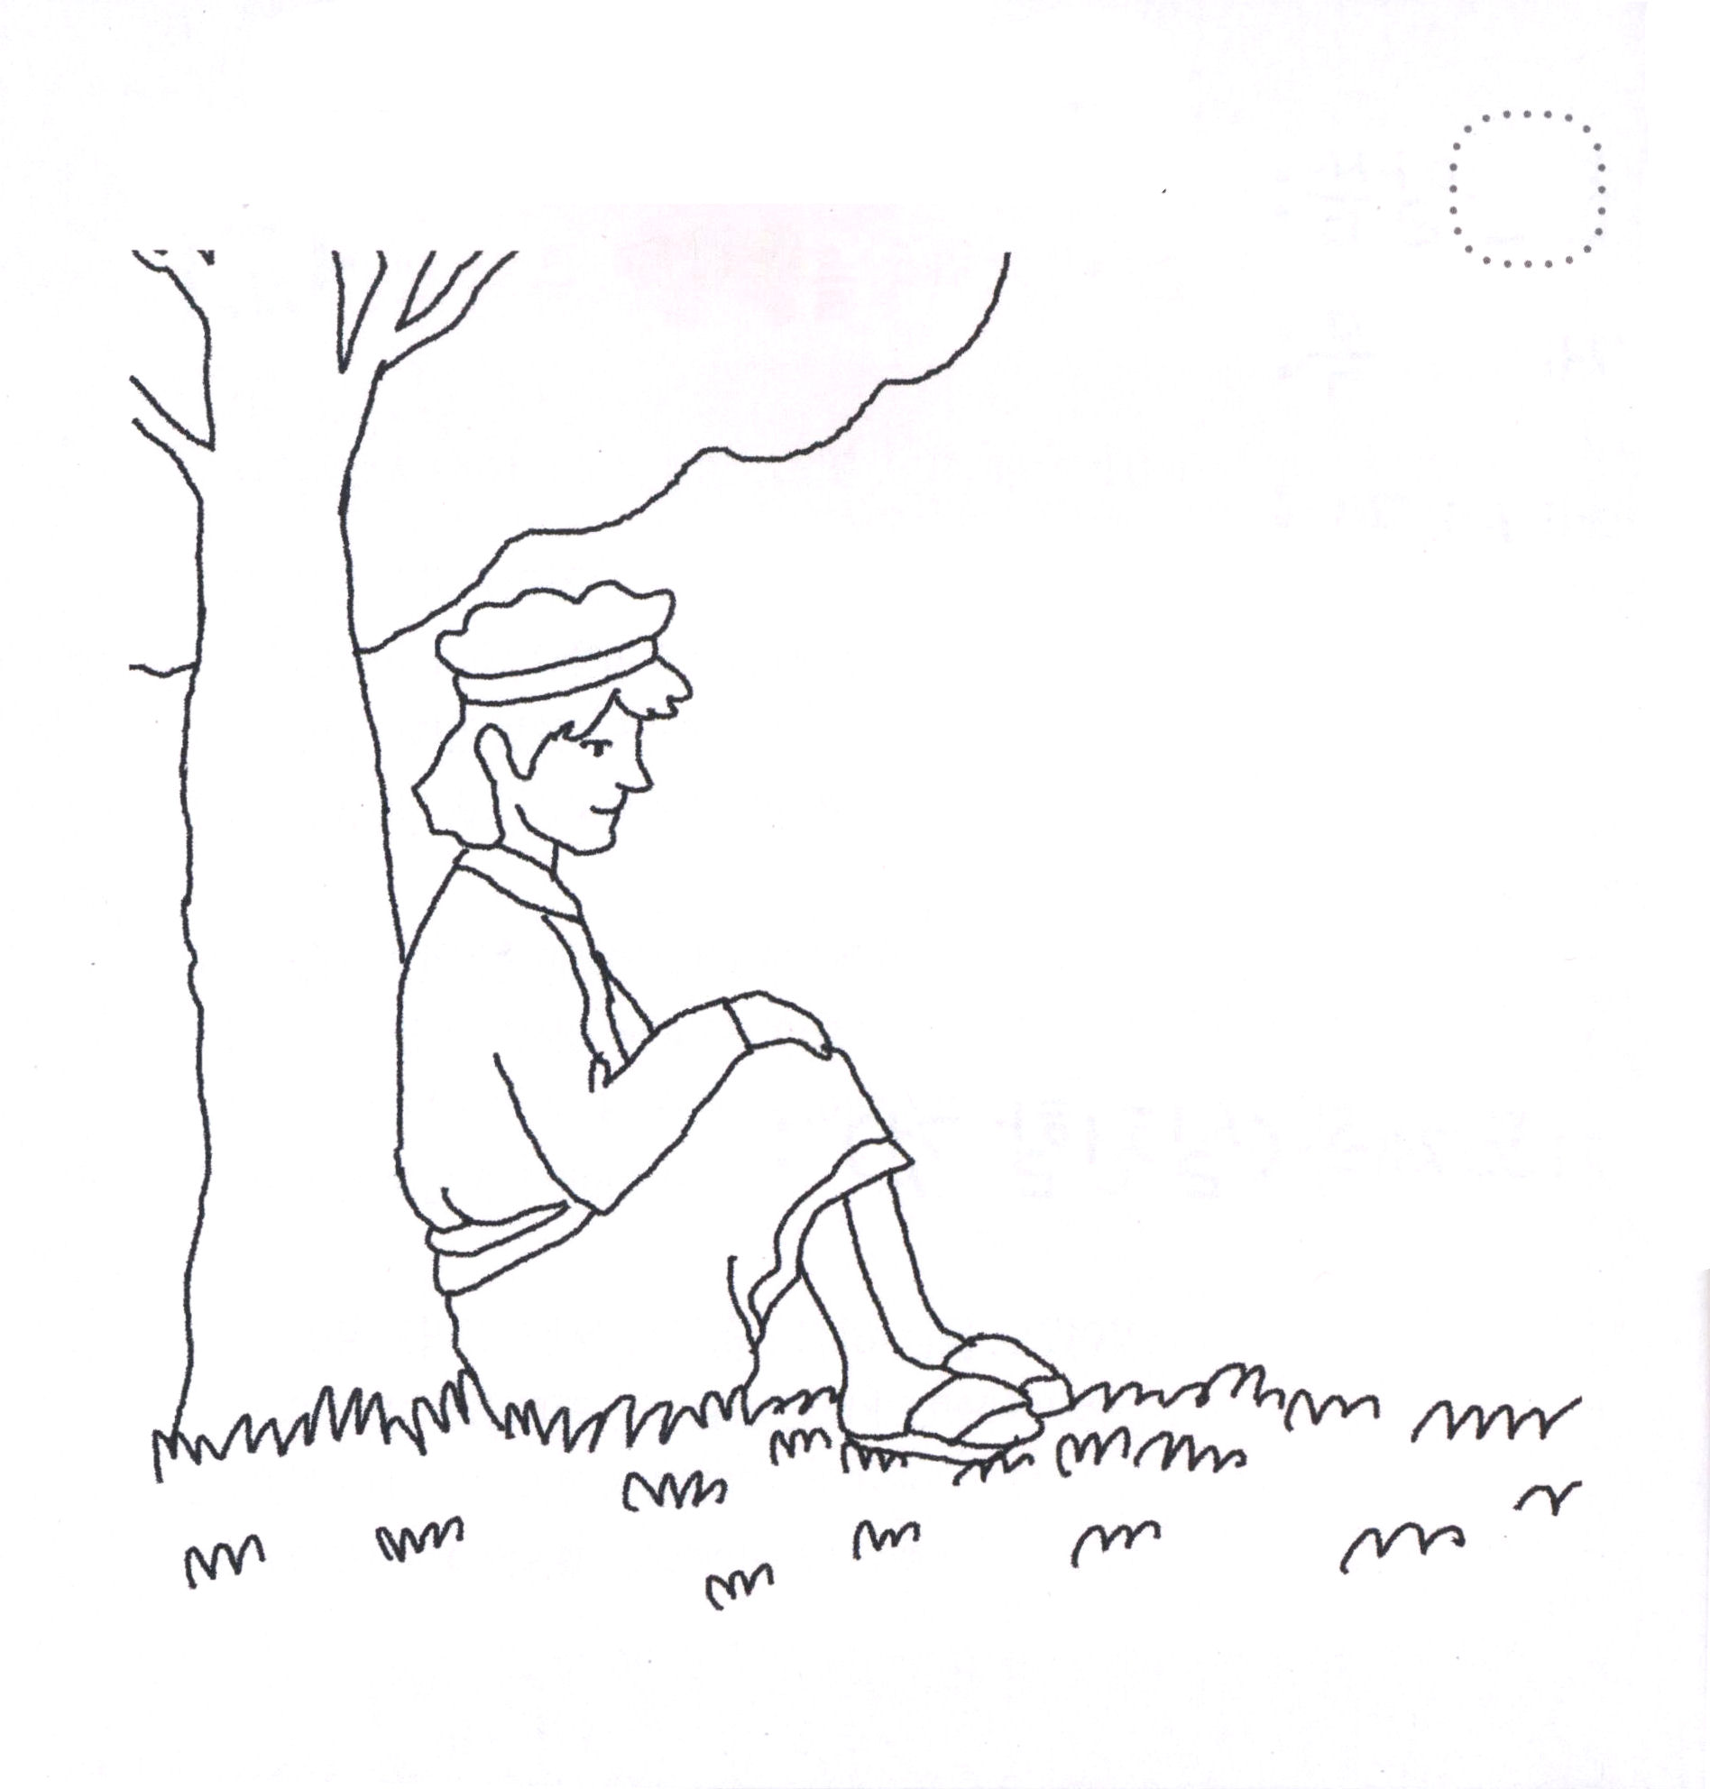
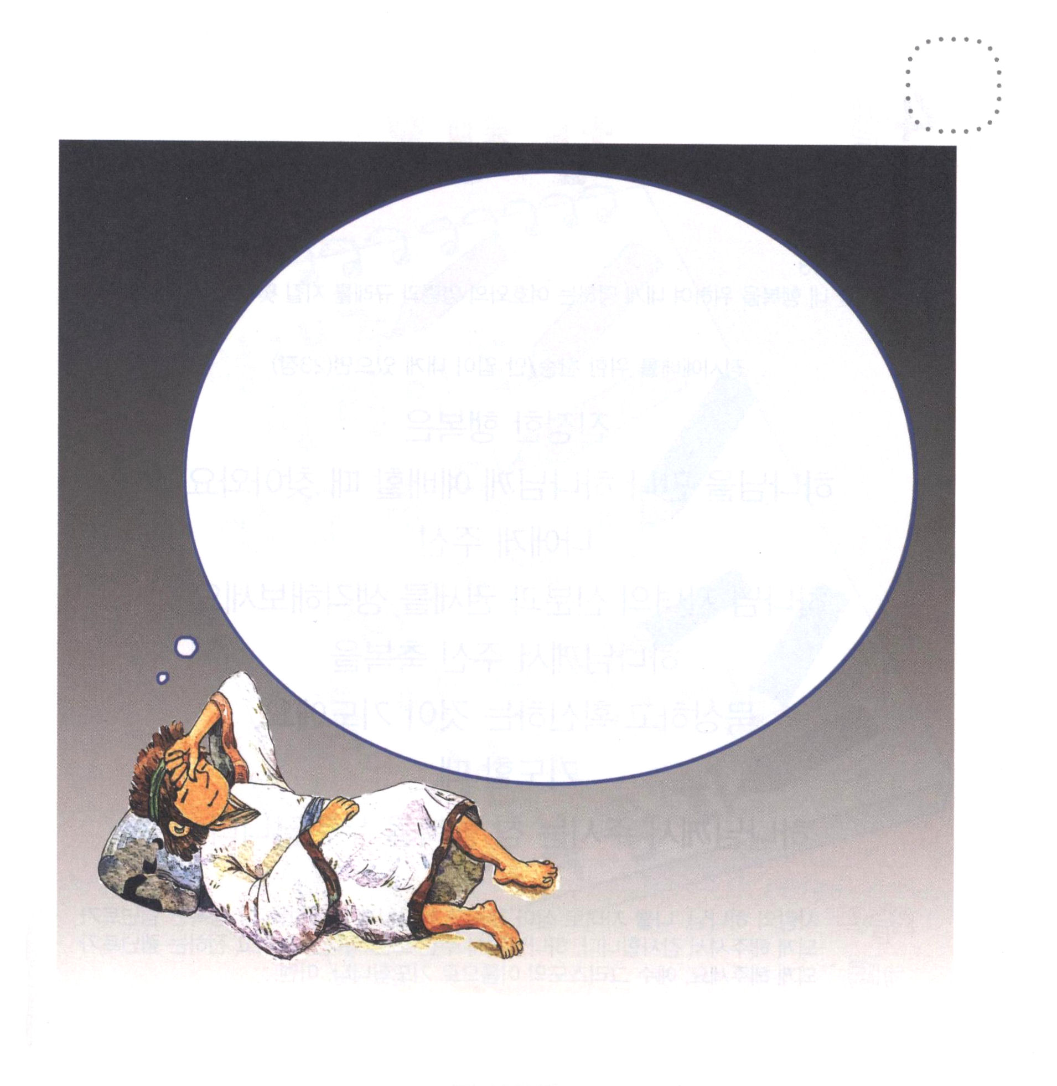
★かみさまが くださった ゆめを かんがえている
ヨセフに いろを ぬりましょう

★ヨセフが ゆめを みています。どんな ゆめを みているのか
えを かきましょう

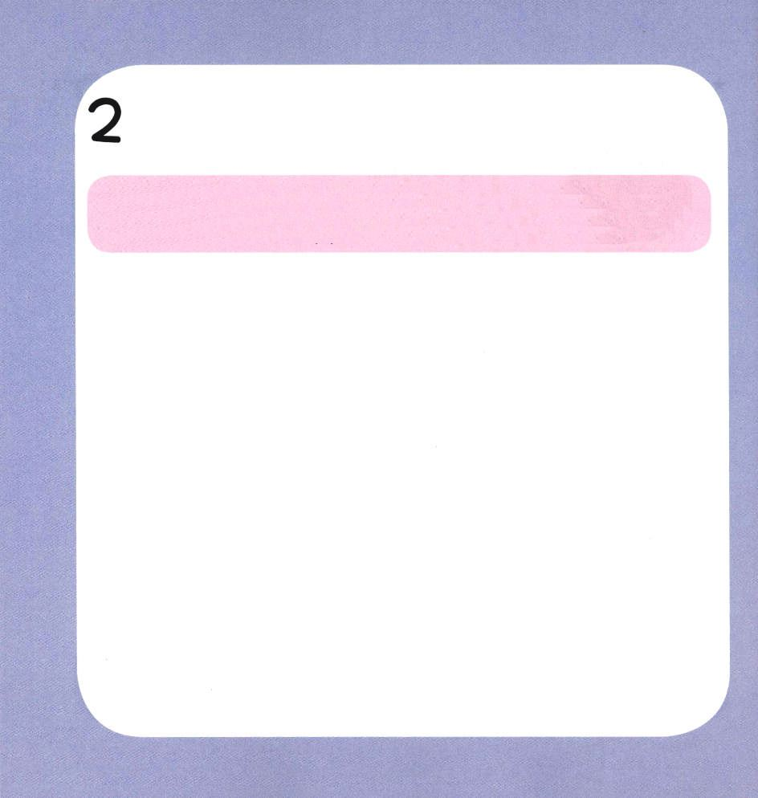

創世記40:1～20
ふたりは彼に答えた。「私たちは夢を見たが、それを解き明かす人がいない。」ヨセフは彼らに言った。「それを解き明かすことは、神のなさることではありませんか。さあ、それを私に話してください。」 (8)

1. ヨセフはぬれぎぬを着せられました
(1) ポティファルの妻がヨセフを誘惑しました 創39:9～13
(2) ぬれぎぬを着せられました 創39:13～21
(3) 監獄に閉じ込められました 創39:21～23

2. ヨセフは監獄で神様の力を体験しました 創40:1～23

3. 神様の力を体験すれば来る結果があります
(1) 自分に現れる神様の力を体験するようになります
(2) 環境を恐れません
(3) 実際的な指導者になります

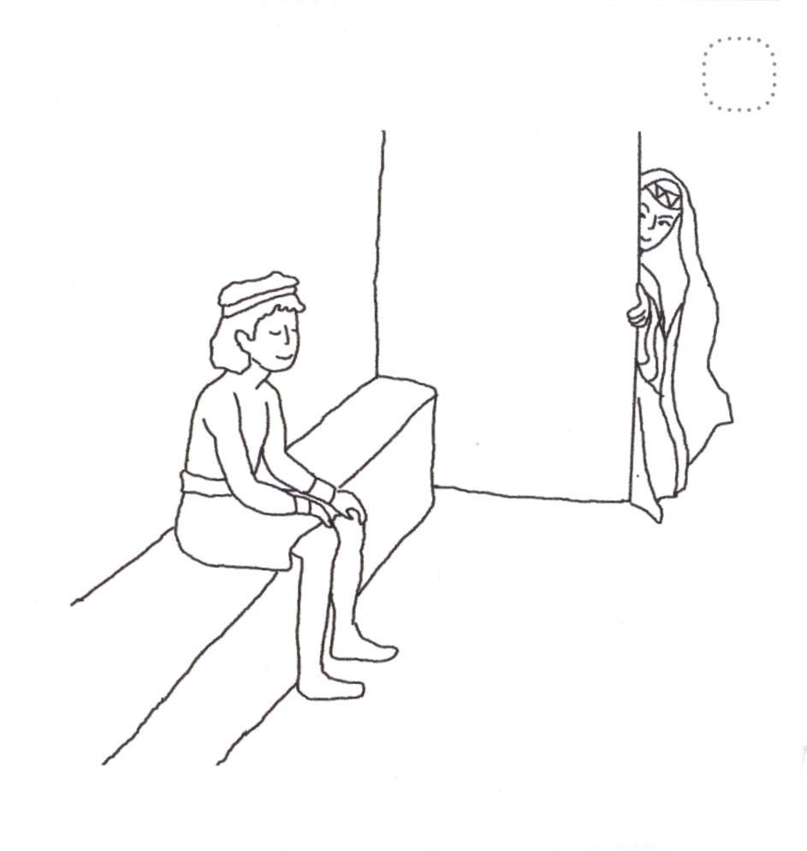
★えを みて きれいに いろを ぬりましょう

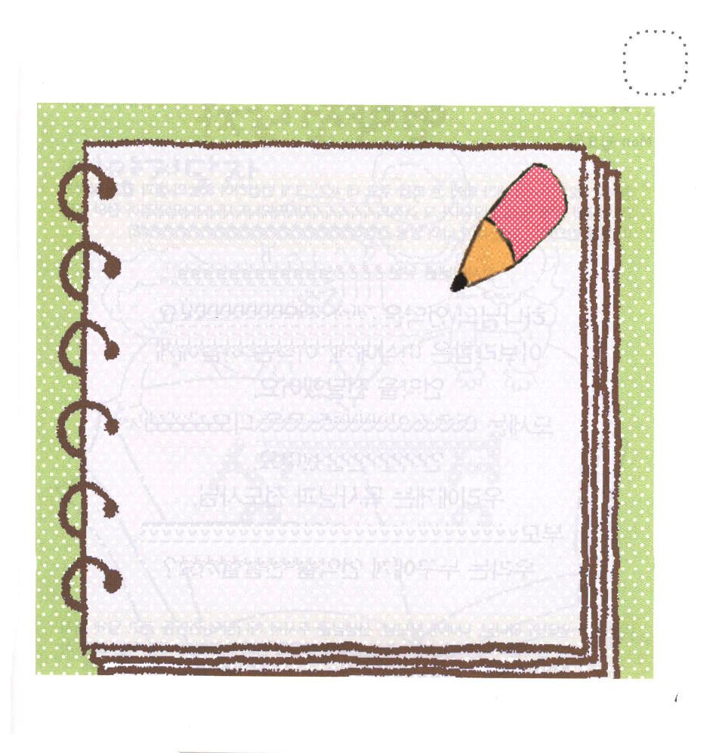
★（ ）のなかに あう ことばを かきましょう

１．じぶんに あらわれる
かみさまの ( )を
たいけんするようになります

２．（ ）を おそれません

３．じっさいてきな （ ）に
なります



創世記45:1～5
今、私をここに売ったことで心を痛めたり、怒ったりしてはなりません。神はいのちを救うために、あなたがたより先に、私を遣わしてくださったのです。 (5)

1. ヨセフは暗やみの中で使命を発見しました
(1) ポティファルの家で神様がくださった使命を発見しました 創39:1～36
(2) 監獄で神様がくださった使命を発見しました 創40:1～23
(3) エジプトで神様のくださった使命を発見しました 創45:1～5
2. ヨセフは使命と勝利を味わいました
(1) 監獄で長官の夢を解釈しました 創40:20～23
(2) パロ王に会って、パロ王の夢を解釈しました 創41:1～38
(3) エジプトの総理となりました 創45:1～5
3. レムナントは揺れません
(1) 福音を持っている者です
(2) 力を見た者です
(3) 暗やみ地域を見た者です
① 黄金漁場を見た者です
② 死角地帯を見た者です
③ 災い時代を見た者です

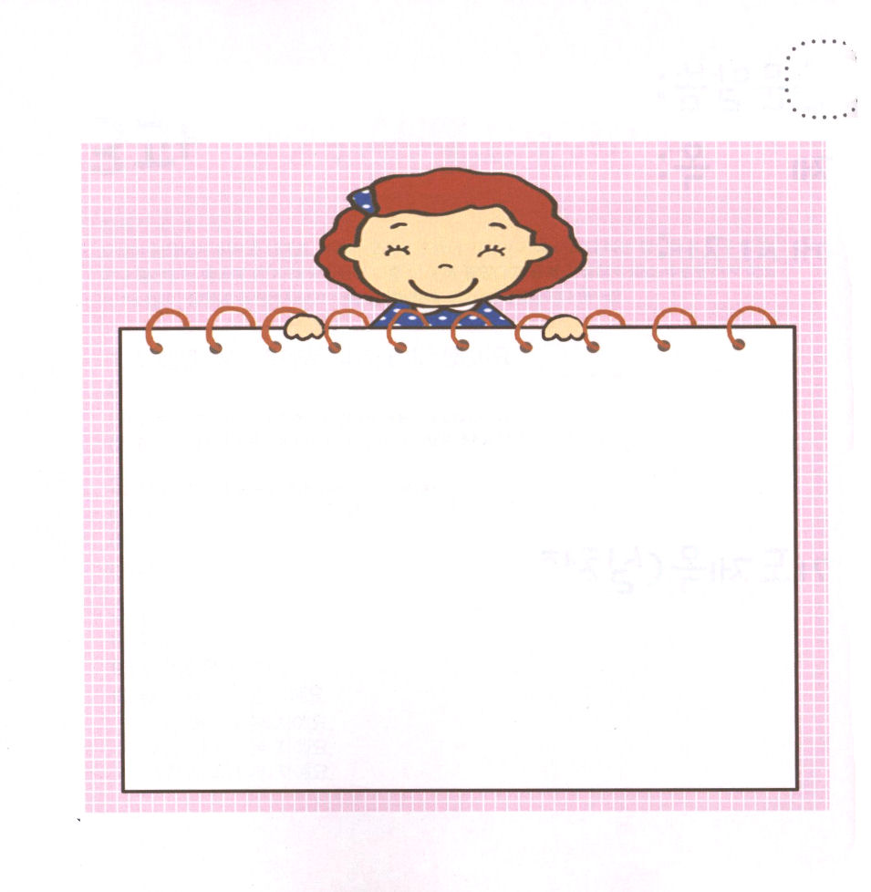
★したの ないようを よんで ただしい ものに ○を つけましょう。

そうりに なった ヨセフが あにたちに もういちど
あった とき なにを いいましたか。

１．おにいさんの せいで わたしが どれほど くろう
したのか しっているのか

２．おにいさん、こころを いためないで。かみさまが
せかいふくいんかの ために わたしを さきに
おくられたのです。

３．ふん！わたしが そうりに なるとは おもわなかった
のだろう。いまこそ めにもの みせてくれるわ！


★レムナントは ゆれては なりません。
したの （ ）のなかに ただしい ことばを かきましょう

１．( )を もった
ものです
２．ちから みた ものです
３．（ ）ちいきを みた
ものです
おうごんぎょじょうを みた
ものです
（ ）を みた
ものです
わざわいじだいを みた
ものです



使徒1:1～14
この人たちは、婦人たちやイエスの母マリヤ、およびイエスの兄弟たちとともに、みな心を合わせ、祈りに専念していた。 (14)

1. 完全な福音を味わいました
(1) イエスがなさって教えられたことを体験しました 使徒1:1
(2) 定刻祈りを体験しました
(3) 力を受けました
(4) いやしがおきました
(5) 答えを受けました

2. 福音を完全に味わいました
(1) 神の国のことを語られました 使徒1:3
(2) 常時祈りを味わいましょう
(3) 現場が変わります

3. 完全な伝道を味わいました
(1) 聖霊に満たされて伝道もするようになると語られました 使徒1:8
(2) 24時間、聖霊の導きを受けましょう
(3) 証人となります

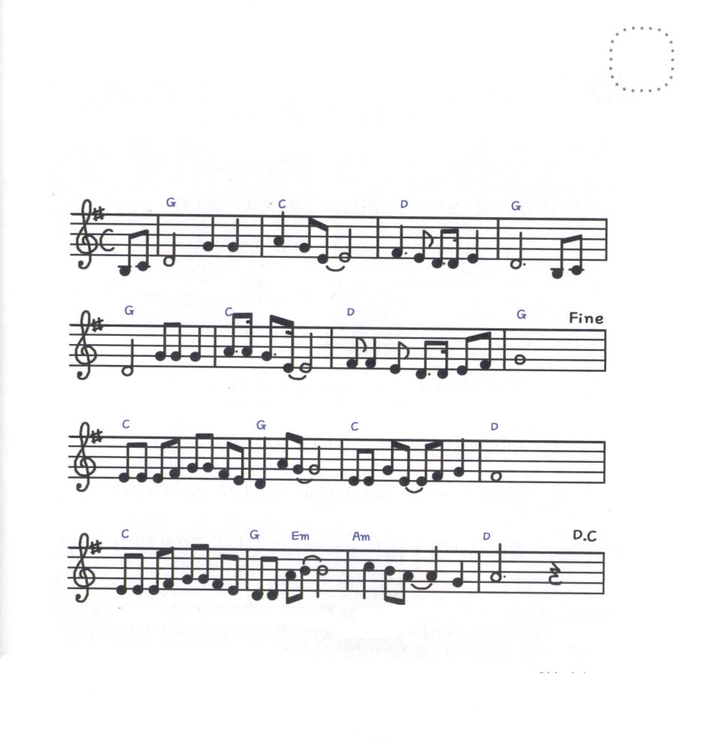
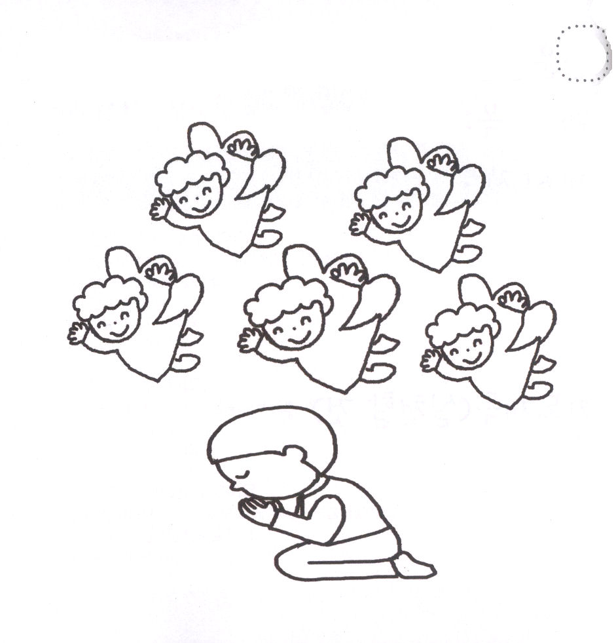
★かみさまの こどもは いのるときに おきる かみさまの はたらきを
たいけん しなければ なりません。
きれいに いろを ぬりましょう。

★[しんこうの いじんたち] さんびを とおして ヨセフの
おくぎを しりましょう。

しんこうの いじんたち（ヨセフ）

かみ さまにもらった ゆ めで ― そだった ヨ セフ くる

しい ことの なか でも ― ゆめ を わす れな い

にいさん ねた んで い じめ － かんごく いった けど

かみさまのみての な – かで – しょうりー したよ



Ⅰテモテ1:1～2
信仰による真実のわが子テモテへ。父なる神と私たちの主なるキリスト・イエスから、恵みとあわれみと平安とがありますように。(2)

1. 3つの体験の中からすべてのことが出てきます
(1) 契約を体験しなければなりません 使徒1:1
(2) 祈り（ヨルダン）を体験しなければなりません 使徒1:3
(3) 使命（エリコ）を体験しなければなりません 使徒1:8
2. テモテはに成就するみことばを味わいました
(1) まことのみことばと教理を味わいました
①パウロはテモテを真実のわが子と呼びました Ⅰテモテ1:2
②空想話、系図、論議を捨てなさいと言いました Iテモテ1:4
③見本（モデル）になりなさいと言いました Iテモテ1:16
④国のために静かに対しなさいと言いました Iテモテ2:2
⑤男は怒り、言い争いをやめなさいと言いました Iテモテ2:8
⑥女はつつしましく、控えめに慎み深く身を飾りなさいと言いました Iテモテ2:9
⑦主のしもべはこの世の法とは違うと言いました Iテモテ3:2～3
(2) 偽りの教師を警戒しなさいと言いました
①惑わす霊について言いました Ⅰテモテ4:1
②結婚を禁じたことについて言いました Iテモテ4:3
③空想話を捨てなさいと言いました Iテモテ4:7～8
(3) 伝道者の生活について言いました
①年寄りを親に対するように、若者は兄弟に対するようにしなさいと言いました Iテモテ5:1
②ほんとうのやもめをうやまいなさいと言いました Iテモテ5:3～5
③牧会者は信仰の戦いをしなさいと言いました Iテモテ6:12
永遠のいのちを獲得しなさいと言いました Iテモテ6:12 信仰の証拠について言いました Iテモテ6:12 分け与える生活について言いました Iテモテ6:18 知識の反対論を避けなさいと言いました Iテモテ6:20
3. 序論、本論、結論を味わう体験をしなさいと言いました


★ヨセフが かんごくで たいけんした かみさまの ちから ２つに
まるを つけてみましょう。

１．エジプトの そうりに なりました

２．エリコが くずれました

３．ゆめを かいしゃくする ちえを うけました

４．こうかいが わかれました

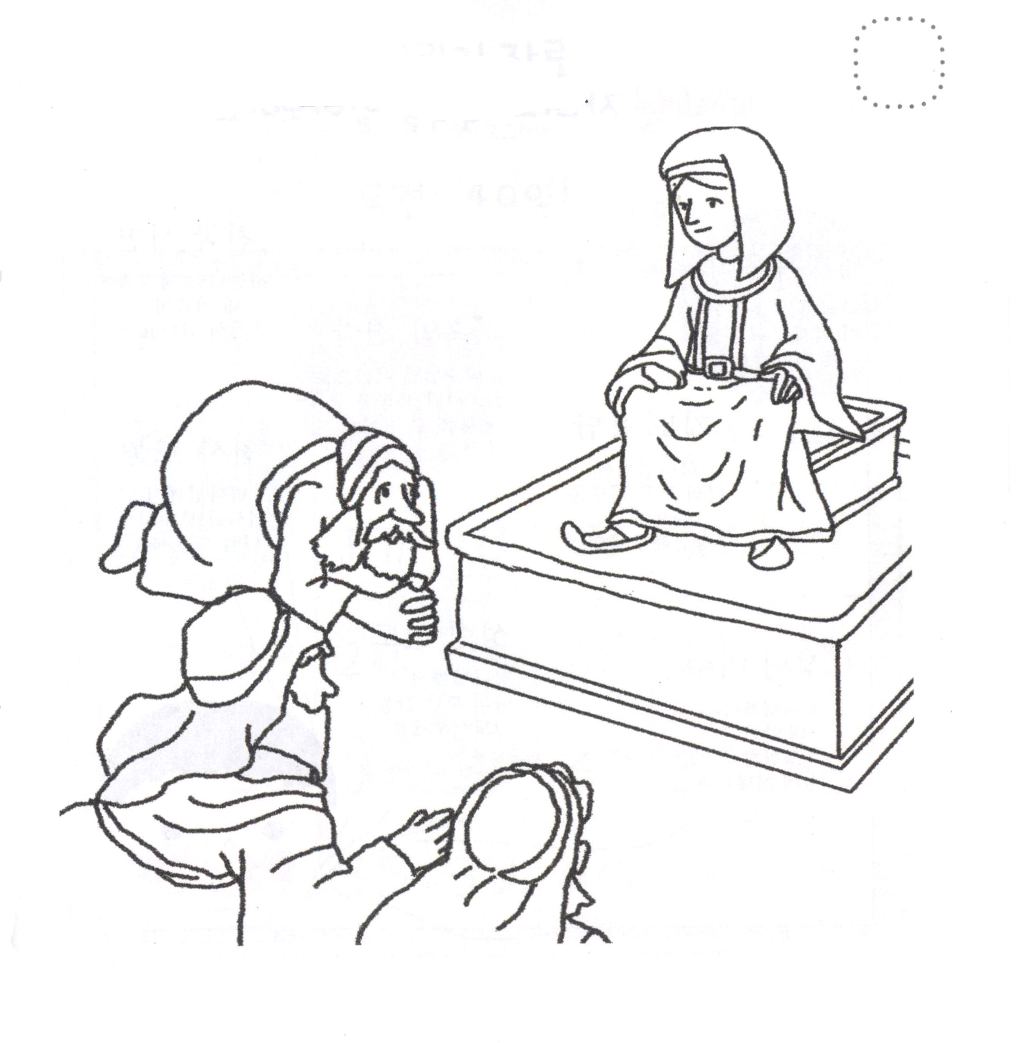
★そうりに なった ヨセフの すがたに きれいな いろを
ぬりましょう

